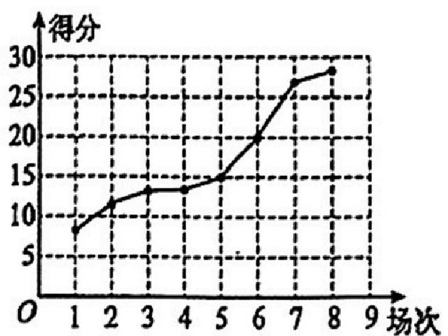
泸州市高2021 级第二次教学质量诊断性考试

数 学(理科)
本试卷分第I 卷(选择题)和第Ⅱ卷(非选择题)两部分. 第 I 卷1至2页，第Ⅱ卷3
至4页.共150分.考试时间120分钟.
注意事项：
1. 答题前，先将自己的姓名、准考证号填写在试卷和答题卡上，并将准考证号条形码粘
贴在答题卡上的指定位置.
2. 选择题的作答；每小题选出答案后，用2B 铅笔把答题卡上对应题的答案标号涂黑.
3. 填空题和解答题的作答：用签字笔直接答在答题卡上对应的答题区域内，作图题可先 用铅笔绘出，确认后再用0.5亳米黑色签字笔描清楚，写在试题卷、草稿纸和答题卡上的非答
题区域均无效.
4. 考试结束后，请将本试题卷和答题卡一并上交

第I 卷 (选择题 共60分)

一、选择题：本题共12小题，每小题5分，共60分。在每小题给出的四个选项中，只有一项是符
合题目要求的。

1. 己知全集U={x|x+2>0}, 集合A={x|1og₂x>0}, 则CA=

A.(-2,1) B.(-o,1) C.(-2,1) D.(-o,1)
2.已知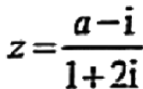为纯虚数，则实数a 的值为
A.2 B.1 C.-1 D.-2
3. 在△ABC 中 ，“A>B” 是“sinA>sinB”的
A. 充分不必要条件 B. 必要不充分条件
C. 充要条件 D. 既不充分也不必要条件
4.在某校高中篮球联赛中，某班甲、乙两名篮球运动员在8场比赛中的单场得分用茎叶图表示(如
图一),茎叶图中甲的得分有部分数据丢失，但甲得分的折线图(如图二)完好，则下列结论正
确的是

甲 乙
9 9
32 4 5 8976
860 2 0
图一 图二
A. 甲得分的极差是18 B. 甲得分更稳定
C. 甲的单场平均得分比乙低 D. 乙得分的中位数是16.5

高三·二诊(理数)第1页 共4页

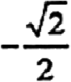
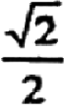
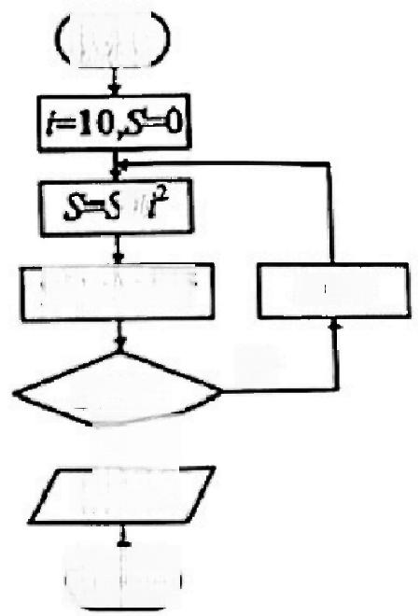
c
5. 执行如图所示的程序框图，输出的S 的值为

A.250 B.240
C,200 D.190
6,已知点P 在椭四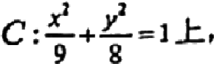。C的左焦点为F, 若线段PF 的中点
在以原点O 为四心， |OF| 为半径的圆上，则|PF| 的值为

A.2 B.3

C.4 D.8
7. 某校安排高一年级(1)~(4)班共4个班去 A,B,C 三个劳动教育基地进
开始

+i

T=S-60+7

否
S≥T?
输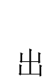S
结束
= i-2

行社会实践，每个班去一个基地，每个基地至少安排一个班，则高(1)班被安排到A 基地的排法
总数为
A.9 B.12 C.18 D.24

8. 已知函数f(x)=sinwx+bcosox(o>0)
称，则b 的值为

B.-1
A.

的最小正周期为π,且f(x) 的图象关于直线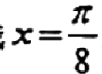对

D.1

9. 定义域为R 的函数f(x) 满足f(x+2)=f(x-2), 当xe[-2,2] 时，函数f(x)=4-x², 设函数

g(x)=e+-(-2<x<0, 则方程f(x)-g(x)=0 的所有实数根之和为

A.5 B.6 C.7 D.8
10: 已知双曲线C: 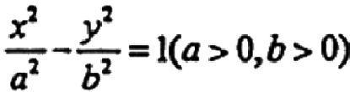的左，右两个焦点分别为F,F,A 为其左顶点，以线 段FF₂ 为直径的圆与C的渐近线在第一象限的交点为M, 且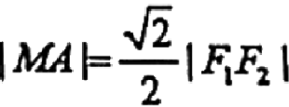, 则C的离心率
A.√2 B.√3 c.√5 D.3
11. 已知三棱锥S-ABC 的底面是边长为3的等边三角形，且SA=AB,∠SAB=120°, 当该三棱

锥的体积取得最大值时，其外接球的表面积为

A.12π B.24π C.36π D.39π

12. 已知f(x),g(x) 都是定义在R 上的函数，对任意x,y 满足f(x-y)=f(x)g(y)-g(x)f(y), 且

f(-2)=f(1)≠0, 则下列说法正确的是
A.g(0)=0 B. 若f(1)=2024, 则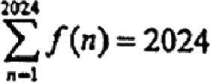
C. 函数f(2x-1) 的图象关于直线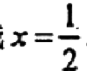对称 D.g(1)+g(-1)=1
以上内容仅为本文档的试下载部分，为可阅读页数的一半内容。如要下载或阅读全文，请访问：https://d.book118.com/088000067063006046

